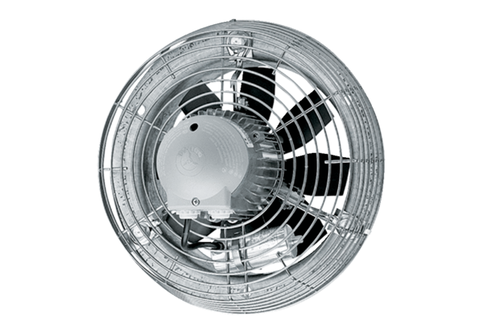Axial-Wandventilator DZS 40/42 BVerpackungseinheit: 1 StückSortiment: C
Artikelnummer: 0094.0066Hersteller: MAICO

